Использование элементов сказкотерапии
на занятиях по плаванию.

Осваивая разные виды движений в воде с применением сказок, дошкольники учатся: ориентироваться в воде, развивают реакцию, коммуникативные качества, управлять собственным телом, принимать самостоятельные решения и, конечно, плавать разными стилями. Также развивается музыкальный слух, развитие творческой способности, воображения. Все задачи реализуются через игровые ситуации. Для удобства восприятия в занятие включены разные виды упражнений и игр, в том числе сопровождаемые стихами для детей и загадками. Проводя такое занятие, я знакомлю детей со специальными упражнениями для освоения различных видов движений на воде, способствующих развитию дыхания, расслаблению мышц. В процессе обучения обязательно присутствует воспитание таких качеств, как настойчивость, смелость, выдержка, сила воли происходит формирование психических процессов с использованием сказкотерапии и упражнений для развития общей и мелкой моторики. Сказкотерапия может быть полезна для детей, у которых присутствуют различные страхи, излишняя агрессивность, гиперактивность, нежелание ходить в детский сад, нервные тики и др..

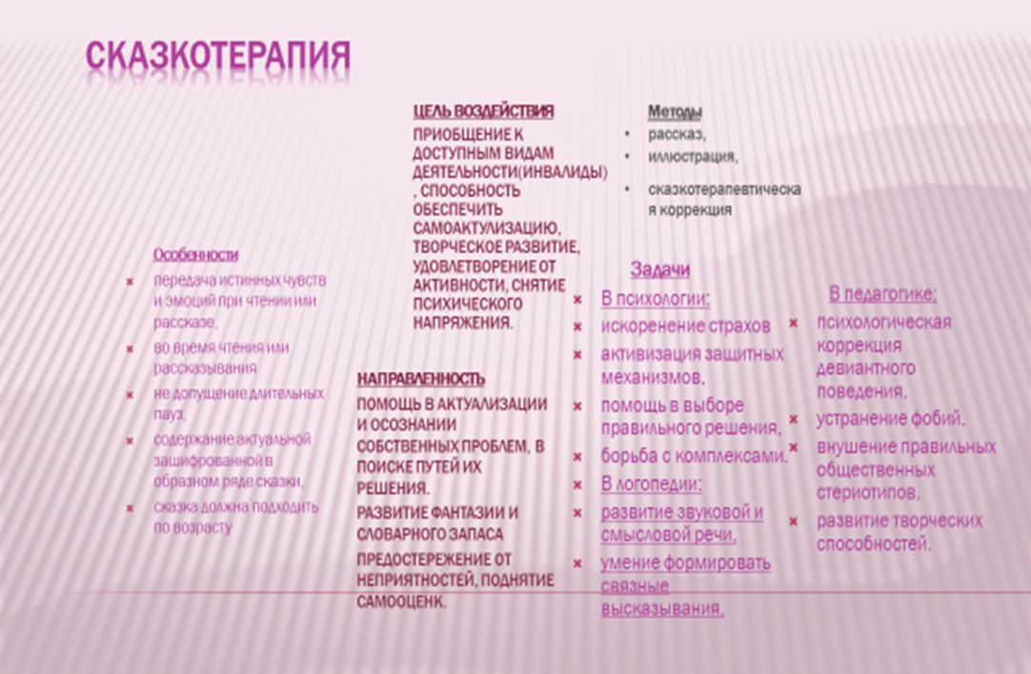

Инструктор по физической культуре высшей квалификационной категории ГБДОУ «Детский сад №80» (бассейн):
Куликова Марина Михайловна
Воспитатель высшей квалификационной категории логопедической подготовительной к школе группы ГБДОУ «Детский сад №80» :
Степанишина Ирина Павловна

План - конспект
непосредственно образовательной деятельности по плаванию
Образовательная область «Физическая культура»
Подготовительная к школе группа

Образовательная область: «Физическое развитие»
Тема: «Пузырь, соломинка и лапоть»
Цель - укреплять дыхательную мускулатуру, развивать у детей правильное речевое дыхание и длительный ротовой выдох.
Задачи:
Развивать навыки плавания способами кроль и брасс, координацию движений, подвижность;
• учить погружаться под воду головой вниз с продвижением вперед с предметами и без них;
• продолжать обучать элементам художественного плавания;
• закреплять умение делать полный выдох в воду, лежание на груди, на спине;
• воспитывать, смелость и решительность.

Оборудование: Трубочки для коктейля, надувные мячи, аквапалки, тонущие палочки.
Предварительная работа:
Разучивание дыхательных упражнений;
Просмотр мультфильма «Пузырь, соломинка и лапоть», беседа по сказке;
Разучивание плавательных упражнений.
Ход занятия:
Дети под музыку заходят в бассейн.
Инструктор: Здравствуйте, ребята! Сегодня вас ждет сюрприз:
мы с вами отправимся в сказку………
Жили-были Пузырь, Соломинка
и Лапоть. Пузырь был круглый и толстый
(Дети делают вдох и надувают
живот и щеки)
Соломинка была тоненькая
(Дети делают выдох)
Лапоть был обычный, но он любил приседать и сворачиваться калачиком.
(Дети выполняют приседания 6-8 раз)
Наступило утро и Соломинка решила накормить своих друзей кашей. Хотела она печь истопить, а дров -то и нет. Делать не чего : надо за дровами в лес собираться. Встали они друг за другом и пустились в путь.
Разминка под музыку:
Шли, они шли и вдалеке услышали шум реки.
Инструктор: впереди бурная река, а ещё она бывает и спокойная, покажите это…
Медленные выдохи в воду сериями через:
- нос,
- рот – по 3 раза.
.. (раздают детям трубочки )
Опустите трубочки в воду и
тихонько подуйте в них.
Видите, как мало получается
пузырьков.
А теперь подуйте сильнее.
Смотрите, как забурлила вода!
(дети чередуют действие 3раза).
Инструктор: Молодцы ребята! А теперь давайте выполним эти же упражнения, но без трубочек. А теперь у бортика сильно поработаем ногами «Кроль» и река превратиться в самую шумную и быструю.
Чтобы попасть в лес надо друзьям на другой берег перебраться.
Вот Лапоть и говорит: «Пузырь, давай на тебе переплывем!» Сам Пузырь очень хорошо плавал:
Дети плывут по кругу с надувным мячом в парах:
-ноги работают кролем, выполняют вдох над водой, продолжительный
выдох в
Но Пузырь не согласился перевезти товарищей, потому что лопнуть боялся.
Тогда друзья попросили Соломинку, чтобы она их перевезла.
Соломинка была очень ловкая и не боялась воды.
Комплекс акваэробики с аквапалками.
Она конечно могла перевезти друзей через реку, но не стала этого делать, т ак как боялась переломиться .
А лапоть ничего не боялся, посадил сначала на себя пузыря и перевез его на другой берег, затем вернулся за соломинкой и отвез ее к пузырю.
Дети плывут на спине- ноги кролем.
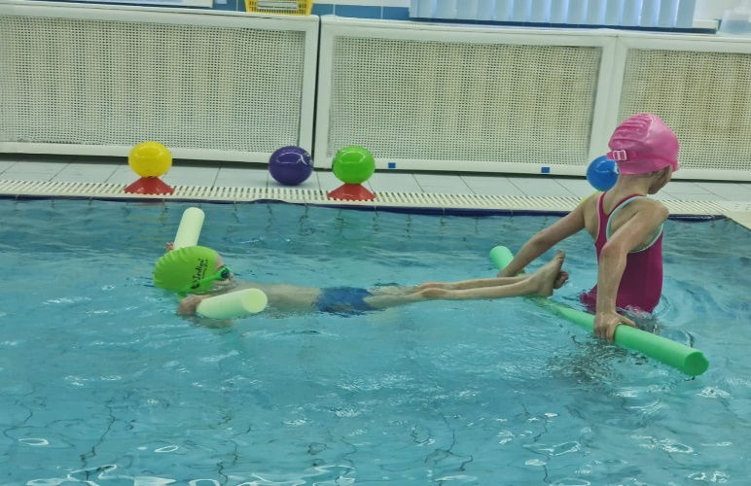
На спине плывут, держать аквапалку, прижав её к груди, обратно- руки вдоль туловища, ноги - кролем.
Доплыли они до леса и стали дрова собирать (тонущие палочки)
Дети плывут комбинированным способом: ноги кролем, руки брассом, выполняют игровые упражнения:
Работа у бортика в парах:
- «Смешные рожицы» - 3 раза,
- «Сколько пальцев» - 3 раза,
- «Сколько раз постучали?» - 2 раза.
Пузырь, соломинка и лапоть, пока собирали дрова, очень проголодались. И тогда соломинка решила сварить кашу на костре. Вопросы к детям:
Гречка (каша какая ?)– гречневая, манная крупа – каша манная, геркулес- геркулесовая, рис- рисовая, а у соломинки и её друзей была любимая каша из пшена- каша пшенная)
Игровое упражнение:
Поели они и стали домой собираться, но вдруг подул сильный ветер, пузырь полетел, зацепился за веточку и лопнул.
Инструктор:
Игра «Пузырь»
Надувайся пузырь, оставайся такой, да не лопайся. Вдруг подул ветер( затем бегут по кругу, взявшись за руки: Пузырь летел, летел, летел и за веточку задел и лопнул ( выполняют вдох и продолжительный выдох в воду) .
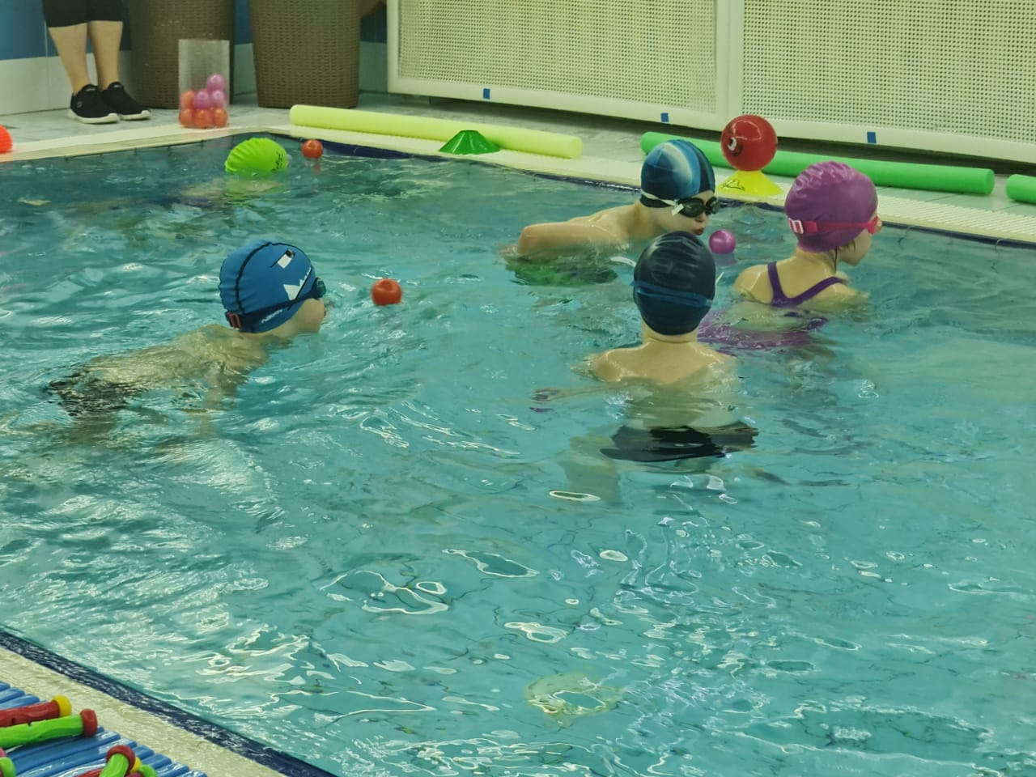
Инструктор: Соломинка пожалела Пузыря и надула его. Дети выполняют первую часть игры «Пузырь».
Река покрылась льдом (льдинки)и друзья смогли спокойно ее перейти, вернуться домой и сесть отдыхать и обогреваться около печки.
Вот и подошло к концу наше путешествие. Вопросы детям по сказке: Понравилась ли вам сказка? Кому вы помогали в путешествии? Ответы детей.
Самое главное, что Вы работали дружно, помогали друг другу. В любом путешествии важна дружба и взаимовыручка.
Наше путешествие закончилось.
Выход детей из воды.

